ASSUNTO :. INDICO PARA QUE O DEPARTAMENTO COMPETENTE, REALIZE OPERAÇÃO TAPA BURACOS NA RUA IRAPUÃ NO MOGI MRIM II.

DESPACHO

SALA DAS SESSÕES ____/____/_____

PRESIDENTE DA MESA

INDICAÇÃO Nº , DE 2014

SENHOR PRESIDENTE,
SENHORES VEREADORES,

INDICO ao Exmo Senhor Prefeito Municipal para que junto ao Departamento competente que realize operação tapa buracos na rua irapuã no Mogi Mirim II.
.

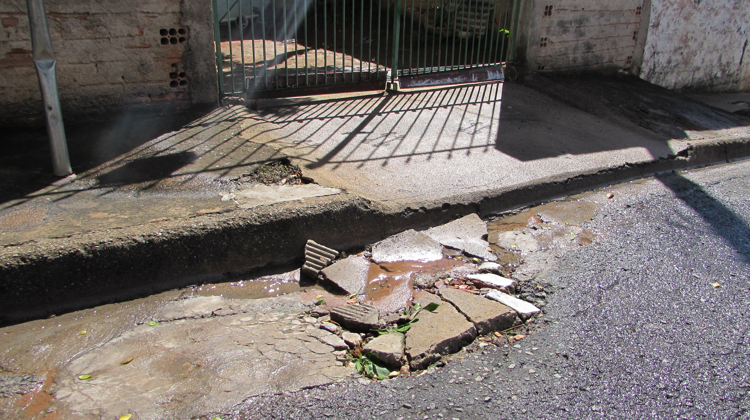

SALA DAS SESSÕES “VEREADOR SANTO RÓTOLLI”, aos 12 de Março de 2015

VEREADOR LUIS ROBERTO TAVARES

